Vérif
Yohan Boichut
---17/09/12---
but :
  - use logic to model
  - comprendre lien entre logique et automate
  - appliquer à la vérif de systèmes

Э : il existe, Ұ : pour tout , € : appartient
ΦҰЭ∩Ø
Logique faible du second ordre :

- un variable du premier ordre x représente un entier.
- une variable du second ordre X représente un ensemble.
- WS1S est le plus petit ensemble de formules du premier ordre.
  - x=y € WS1S
  - x=0 € WS1S
  - x €X € WS1S
  - y = x+ 1 € WS1S

- interprétation des variables du premier ordre dans N
- interprétation des variables X dans 2^ ?

- Exercice :
  - exprimer par une formule le fait que x est un singleton
    - Эx. x€X ^ (Ұy,y' . (y€X ^ y'€X) => y=y '))
  - Exprimer φX<< Y(X,Y) le fait que X << Y
    - Ұx , (x€X => x€Y).
  - Exprimer par une formule, la parité d'un nombre x
    - Ұx €X, (pair(x) => impair(x+1)) ^ (impair(x)=>pair(x+1)).
    - Φeven(X) =
              - ЭX : 0 €X ^ x €X ^
              - (Ұy : (y>0 ^ y <= x) =>( y €x <=> y-1!€ X)
  - Exprimer avec une formule Φ(X) : X est l'ensemble des entiers pairs.
    - Ұx : (x€X=> Φeven(x) ).

  - Φ(A,B,C) : A∩B =C
      - Ұx ( (x€A^x€B) <=> (x€C) )
  - Φ(A,B,C) : AvB = C
      - Ұx ( (x € C) = > (x€A v X€B)).
  - Φ(A,B,C) : A/B =C
      - Ұx ( x€C => ( x€A ^!(x€B))).

- soit E = {a,b}. proposez une représentation des mots w constructibles sur E
  - Xa : ensemble stockant la position du mots où un a apparaît
  - xB : idem mais avec b.
- Exercice
  - Prenons une RegExp de la forme a(b+c)⁺a.
    - Def formule Φ(Xa,Xb,Xc)
      - 0€Xa ^ 0!€(Xb U Xc) ^ max(x,Xa U Xb U Xc) €Xa ^ [Ұx (x >0 ^ x < max(x,Xa U Xb U Xc) => ((x€Xb ^ x!€Xc) v (x€Xc ^ x!€Xb))) ]^ (1€XB v 1 €Xc)

- Automates de mots :
  - un automate de mots est défini par un quintuplet (∑,Q, qi, Qf,Δ)
    - ∑ : alphabet
    - Q : ensemble d'états
    - qi : ensemble d'états initiaux
    - Qf : ensemble d'états finaux
    - Δ : ensemble de transitions

Exercice
- modéliser l'automate
  - (il existe x, y, z : y = x+1, z = y+1)
    - Эx,y,z : x, z € Xa , y € Xb
    - pour tout w ( ((w < x) v (w> z)) ^ ( (w € Xa ^ w!€ Xb) v (w €Xb ^ w!€ Xa)))
- Φ(Xa,Xb) = Э Xq0,Xq1,Xq2,Xq3 :
  - pasDeTrou(Xq0 U Xq1 U Xq2 U Xq3) ^
  - Xq0 ∩ Xq1 = Ø ^ Xq0 ∩ Xq2 = Ø ^ Xq0 ∩ Xq3 = Ø ^ Xq1 ∩ Xq2 = Ø ^ Xq1 ∩ Xq3 = Ø ^ Xq2 ∩ Xq3 = Ø ^ pasDeTrou(Xa U Xb) ^ Xa ∩ Xb = Ø.
  - 0 € Xq0 ^ ( Эm : max(m,Xa U Xb) ^ (m+1) € Xq3 ^[
    - Ұx : (x >= 0 ^ x <= m) => (x € Xq0 => (x € Xa => (x+1)€Xq1)^
- pasDeTrou : Ұx : ( x € X => ( Ұ y : ( y >= 0 ^ y < = x) => y €X)).

Vers le sens <=
1/10/12

automates de mots étendus

définissez un automate qui représente la somme entre deux mots binaires quelconques. On considéreras que nous lisons ces nombres de la droite vers la gauche.
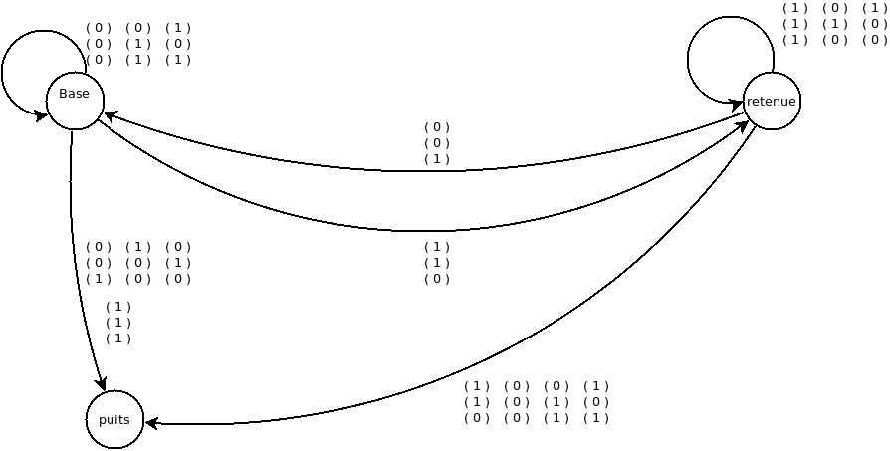
définition(projection) : je décide d'enlever une composante du vecteur.
Calculer le proj2 de l'automate précédent :
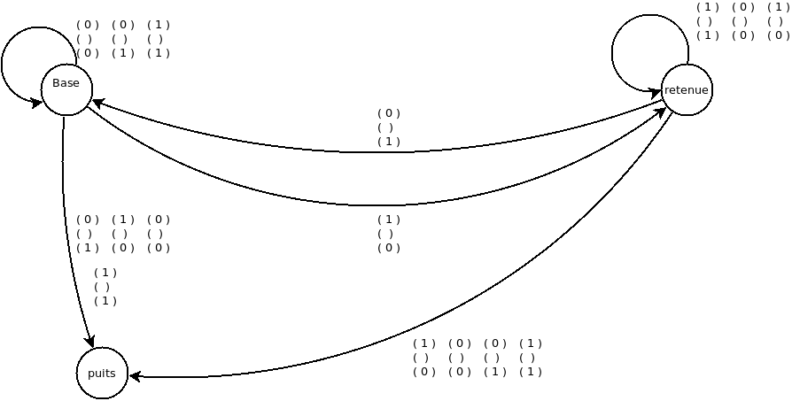
définition(cylindrification) : on ajoute a la i-eme position une nouvelle composante.
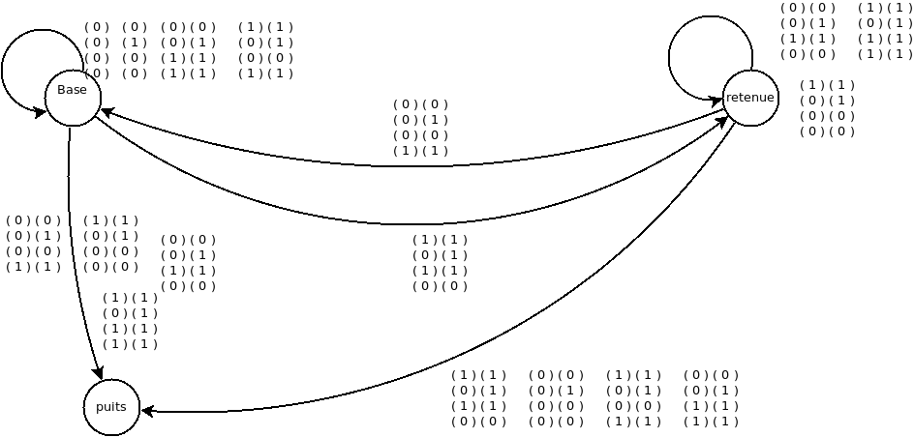

Définition : soit X un ensemble fini d'entiers. Nous représentons cet ensemble par le mot wx construit en mettant un 1 a la position n si n €X
construire { 1,4,5,9} soit : 0100110001.

Ensemble reconnus par les automates
étapes pour construire un automate reconnaissant une représentation d'un ensemble :
- définir l'expression régulière codant l'ensemble concerné
- construire l'automate
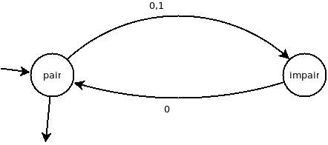

Donnez un automate qui reconnais un ensemble d'entier singleton,(qui ne contient qu'un 1).

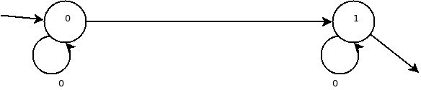

Donnez un automate qui reconnaît toutes les paires d'ensemble telles que A inclus dans B.
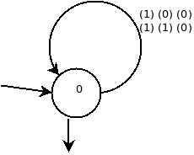

en route pour le théorème de Büchi
soit phi une formule WS1S
- première étape : traitement de la formule
  - réécriture des formule sen supprimant tous les pour tous de manière à obtenir que des conjonctions ou des disjonctions des formules atomiques suivantes : x = 0 , x = y+1 , x €X et x =y.
  - réécrire les variables du premier ordre en variable du second ordre par exemple x€X donne singleton(Xx) ^ Xx inclus dans X.
  - Conséquence les formules atomiques donc X=0, X = Y+1, X inclus dans Y et X = Y.
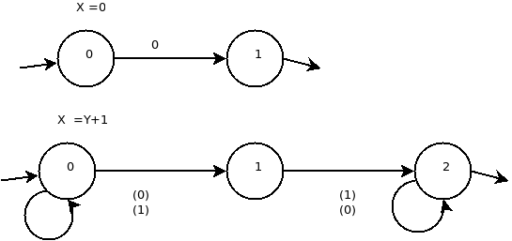

8/10/12

Construction d'un automate à partir de la formule
- 1 définition d'automate(étendus) pour chacune des formules atomiques
- 2 A1&A2 reconnaissant les solutions des formules
  - 2.1 ordonner les variables
  - 2.2 Cylindrification de A1 pour prendre en compte les variables Y1,...,Yn : A1'
  - 2.3 Cylindrification de A2 pour prendre en compte les variables X1,...,Xn : A2'
  - 2.4 phi1 ^ ph2 = A1' inter A2'
  - 2.5 Phi1 U phi2 : A1' U A2' .

15/10/12

- Büchi : a une formule correspond un langage régulier et donc un automate et réciproquement
- l'automate construit reconnaît toutes les solutions possibles.

- Fondement des techniques du model-checking
  - Modélisation d'un système par un automate AE
  - Modélisation d'une propriété par une formule p
  - calculd e l anégation de la formule ¬p
  - transformation de la négation en automate A¬p
  - Averdict = Intersection des automates Ae et A¬p
  - Si L(Averdict) = ø alors la propriété est satisfaite.
  - Dans le cas contraire extraction de contre-exemple.

Φpair(x) =
ЭX. 0€X ^ x €X^ (Ұ y : (y >0 ^ y ≤ x) => (y€X <=> y-1!€X))
- on change le -1
  - ЭX. 0€X ^ x €X^ (Ұ y : (y >0 ^ y ≤ x) => (y€X <=> (Эz . z= y-1 ^ z!€ X)))
- on transforme les variables du premier ordre en variable du second ordre
  - Singleton(Xx) ^ ЭX. 0€X ^ Xx €X^ (¬ЭXy : ¬((Xy >0 ^ Xy ≤ Xx) → (Xy « X <=> (ЭXz . Xz= Xy-1 ^ Xz !« X))))
- on vire A→B en ¬A v B
  - Singleton(Xx) ^ ЭX. 0€X ^ Xx €X^ (¬ЭXy : ¬( ¬(Xy >0 ^ Xy ≤ Xx) v (Xy « X <=> (ЭXz . Xz= Xy-1 ^ Xz !« X))))
- on distribue la négation ¬ et on sépare le A<=>B en A →B ^ B → A
  - Singleton(Xx) ^ ЭX. 0€X ^ Xx €X^ (¬ЭXy : ¬( ¬(Xy >0 ^ Xy ≤ Xx) ^ ¬[(Xy « X → (ЭXz . Xz= Xy-1 ^ Xz !« X)) ^ ((ЭXz . Xz= Xy-1 ^ Xz !« X) → Xy « X )] ))
- on distribue la négation ¬ dans la dernière parenthèse et on change les A→B en ¬A v B.
  - Singleton(Xx) ^ ЭX. 0€X ^ Xx €X^ (¬ЭXy : ¬( ¬(Xy >0 ^ Xy ≤ Xx) ^ [(Xy « X ^ (ЭXz . Xz= Xy-1 ^ Xz !« X)) v ((ЭXz . Xz= Xy-1 ^ Xz !« X) ^ Xy « X )] ))
- Résultats : avec des variables du premier ordre
  - ЭX. 0€X ^ x €X^

